

**МИНОБРНАУКИ РОССИИ**

Федеральное государственное бюджетное образовательное учреждение высшего образования

**«МИРЭА – Российский технологический университет»**

|  |
| --- |
| **РТУ МИРЭА** |
|  |
| **Институт кибербезопасности и цифровых технологий (ИКБ)** |
|  |
| КБ-2 «Прикладные информационные технологии» |

**ОТЧЕТ О ВЫПОЛНЕНИИ ПРАКТИЧЕСКОГО ЗАДАНИЯ №12**

**В РАМКАХ ДИСЦИПЛИНЫ «**[**БИОМЕТРИЧЕСКИЕ СИСТЕМЫ АУТЕНТИФИКАЦИИ**](https://online-edu.mirea.ru/course/view.php?id=5957)**»**

Выполнил:

Студент 3-ого курса

Учебной группы БИСО-02-22

Зубарев В.С.

На анализ рукописного почерка поступило предложение в четырех образцах: А я все думал, когда же ты появишься

На Рисунке 1 представлен пример написанных предложений.

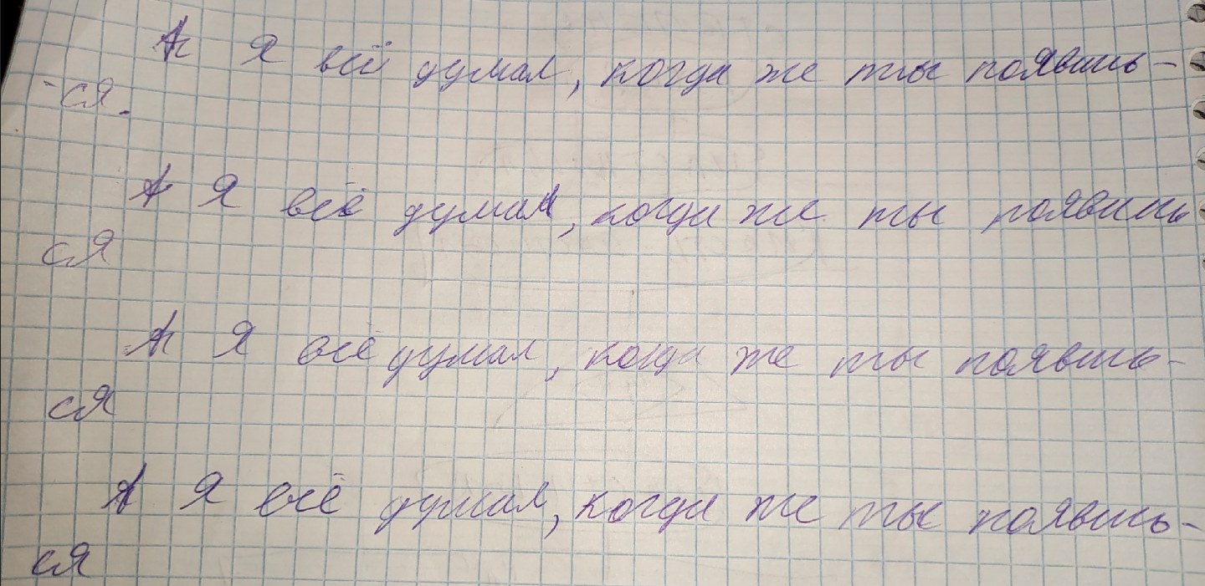

Рисунок 1 – Пример написанного текста для анализа

При первом визуальном осмотре, стоит отметить, что в написанные предложения начинаются с красных строк. Отступ приблизительно 1,8-2 см. Размер интервалов между строчками одного предложение средний, 0.5 см (одна клетка). Интервал между самими полными предложениями приблизительно 1 см (две клетки). Размер интервалов между словами средний, 0.7-1 см.

При исследовании было установлено, что почерк, которым были написаны данные предложения, по степени выработанности: несколько хуже средневыработонного, средняя с признаками смещения точек соединения и изменения овальных и полуовальных элементов, темп движения – быстрый. По степени сложности, почерк упрощенный. Наклон букв направлен в право в диапазонах от 45 до 60 градусов, размер заглавных букв приблизительно 1 см. Размер строчных букв приблизительно 0.5-0.6см

|  |  |  |
| --- | --- | --- |
| Наименование признака | Образец почерка Двойных А.А. | Отметка признака на фотографии |
| **1.Строение письменных знаков по конструкции и по сложности** | | |
| Строение буквы «с» | По типу буквы «е» | 1 |
| Строение буквы «ж» | По типу буквы «т» | 2 |
| Строение буквы «д» | По типу буквы «у» | 3 |
| **2. Форма движений при выполнении** | | |
| Элемент петли в букве «е» | Постоянно разный, то петля уменьшается, то увеличивается | 4 |
| Верхний элемент (ножка) в букве «м» | Одна из ножек выше, очередность произвольная | 5 |
| Дополнительный элемент в заглавной букве «а» | Появляется как незаконченный переход на другую букву | 6 |
| **3. Направление движения при выполнении** | | |
| Вторая ножка буквы «я» | Вторая ножка всегда оторвана от воображаемой границы строки | 7 |
| **4. Вид соединения движений при выполнении:** | | |
| Соединение при выполнении | Отсутствие интервальных соединений | В написании превалируют слитные соединения букв |
| **5. Написание относительно норм прописи** | | |
| Третий элемент строчной буквы «а» | Элемент не завершён | 8 |
| Первый элемент буквы «д» | Элемент буквы не завершен | 9 |

В конце работы, мы получаем следующие пометки, по которым можно будет распознать почерк человека

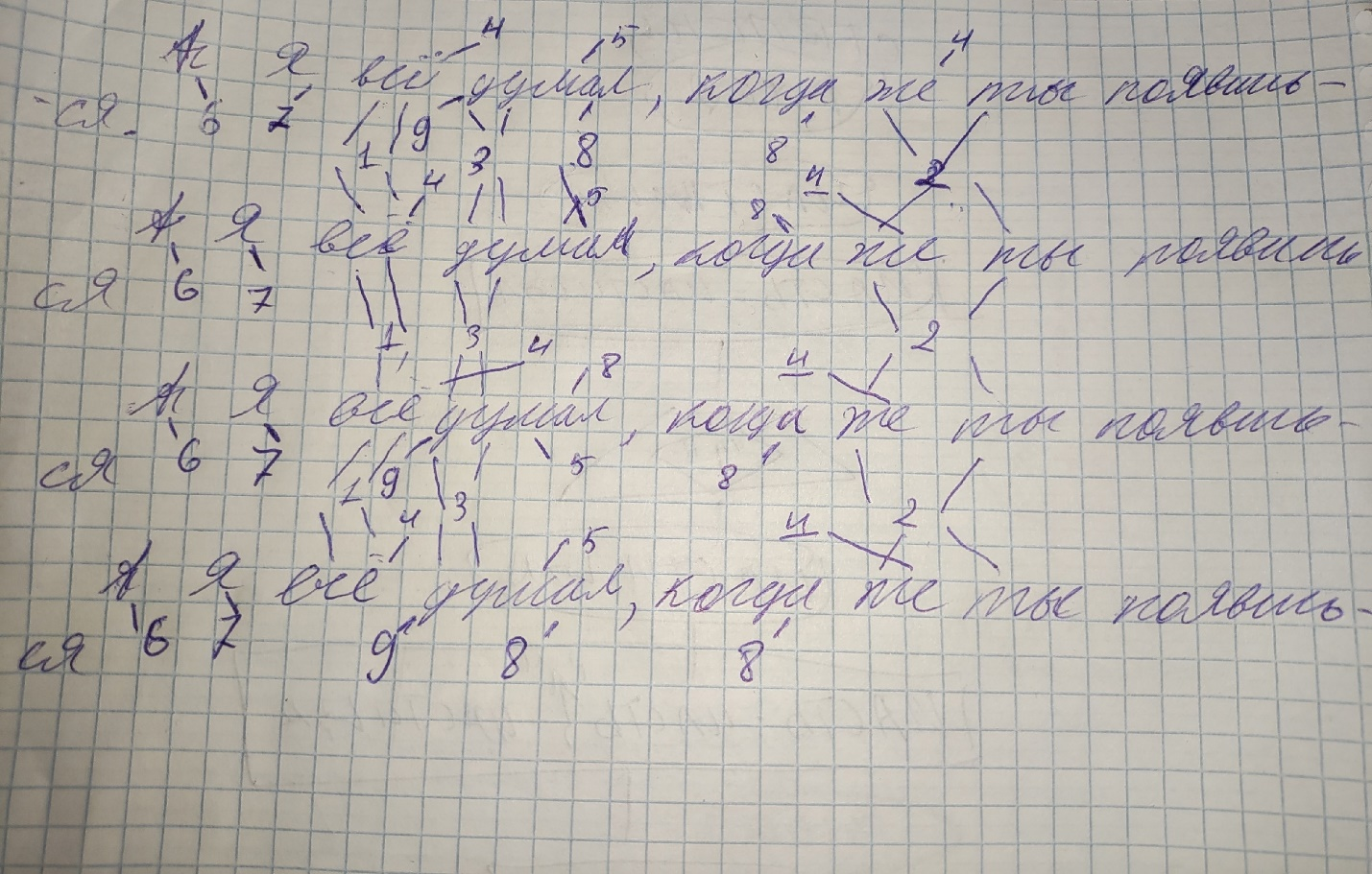

Рисунок 2 – Итоговый анализ рукописного почерка